淡江時報 第 1143 期
【翰林驚聲】黃錦明 積極推動國家能源減碳政策
翰林驚聲
主辦單位：水資源及環境工程學系

時間：111年5月2日下午3時至5時

地點：守謙國際會議中心有蓮廳

標題：「台灣2050年淨零排碳路徑及策略」之挑戰與實踐

主講人：行政院能源及減碳辦公室科長黃錦明

行政院能源及減碳辦公室（簡稱能減辦、能源辦）的工作內容包含國家能源政策之研擬或擘劃、能源與溫室氣體相關法案規劃協調與推動。因為許多事務都是跨部會進行，所以行政院必須有單位協助聯繫、協調，幫忙長官們或是政府籌備開會過程的資料、會後記錄，定期報告能源及減量政策的推動情形，這些工作內容都十分重要。

能源減碳辦公室的重點工作可以歸納出六大類，分別是能源政策、再生能源、智慧電網、綠能科技、環境經濟、氣候變遷。大家知道嗎？在106年之前，國內只有台灣電力公司在販售電，電聯網修繕後，只要有人願意購買，任何人都可以成為售電業者，只是現在自有電販賣量仍然很少，大部分仍是台電在進行販售。

關於再生能源，這幾年常常聽到太陽光電、風力發電的建設，甚至地熱與生質能等綠能。提及綠能科技，若有來自台南的朋友就會知道，台南高鐵站旁有個沙崙科學城，綠能科技就位於沙崙城中，105年蔡英文上任後開始推動沙崙城的建設，現在已經有幾棟大樓興建並讓研究單位入駐在內。

另一方面，根據統計，國內碳排量除2016、2017年略微增加，近幾年來皆呈現下降的趨勢，GDP穩定成長，這表示我們的GDP和碳排密集度脫鉤，經濟發展不一定會造成碳排量增加。

為了在2050年達到淨零碳排，國際能源總署（IDA）從全世界的角度提出目標，首先是現有科技技術在2030年要大規模地使用；其次是2030年到2050年研究創新技術與未開發技術。關鍵的項目包括：能源效率、行為改變、電氣化、再生能源、氫能、生質能、碳捕捉與再利用（CCUS），每個國家應配合國內的情況調整執行內容。

能減辦亦根據IDA提供的方式制定了減排路徑政策，各部會內部討論後探討出目標，使淨零轉型又可分為「四大策略」與「兩大基礎」。策略分別為能源轉型、產業轉型、生活轉型與社會轉型；基礎則是科技研發和氣候法制。為了因應新的想法，經濟部管轄下的法條都需要修正，整理不合時宜的項目，避免計劃窒礙難行。

社會轉型相較於工業轉型，是個比較抽象的概念。在淨零排碳的過程當中，常有族群的權益損失，社會轉型會給予族群發聲的空間。像是2040年電動車預計市佔率100%，大家可以思考一下，假如電動車的市場完全與油車切割，那麼民眾購買電動車時，油車廠商的收入就會減少，權益受到損害。如果開放油車業者參與市場經營，與電動車業者共同討論市場參與、分配利潤，充分溝通協調，減少對立衝突，便能將權益受損降到最低。

那麼，四大轉型和兩大基礎又該如何去推動呢？我們歸類了十二大項，各個類別會推出相關的計畫並編列預算，最後進行執行。現在距離2050年還有28年，編列的預算已將近9000億，除以30年的話，一年有300億，300億該如何妥善運用都得謹慎考量。政府部門投入如此多的經費，業界亦可以透過投資計劃改變製程，我們希望政府的投入能夠帶動民間的投資，創造綠色就業機會，引導能源轉型及產業轉型。

行為改變也能達到減少碳排的效果。透過改變食、衣、住、行、育、樂的方式，培養減碳的生活習慣。大家現在手上的手機換過幾次了？每支手機又各自用了多久呢？現在行政機關的影印機都已使用租賃代替購買的方式，減少不必要的浪費，這種環保生活模式在未來也是很重要的轉變。

最後，無論是淨零排碳路徑，還是轉型途中的挑戰，我們希望這些工作可以透過技術研發讓計劃得以施行，降低成本給民眾廣泛使用。除了修正法條外，近來也在討論環保署是否升為環境部，預計成立國家環境研究院，藉由政府改造更進一步地整合推動計劃。

淨零排碳不只是行政院的事情而已，全國的企業、團體、社會大眾到個人都有責任，希望大家能一起努力，將淨零排碳成為全民運動。（文／李意文）
2022/05/15

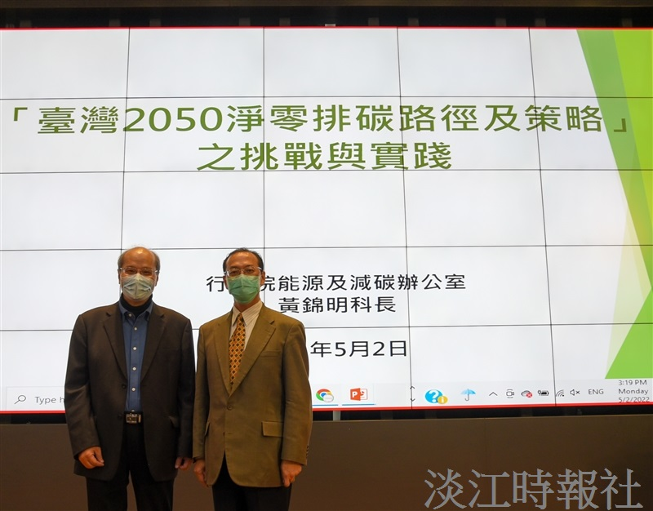
行政院能源及減碳辦公室科長黃錦明呼籲，希望大家能一起努力，將淨零排碳成為全民運動。（攝影／呂奕淩）

